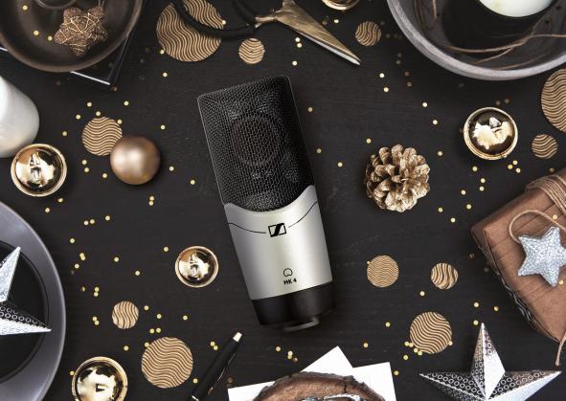 | 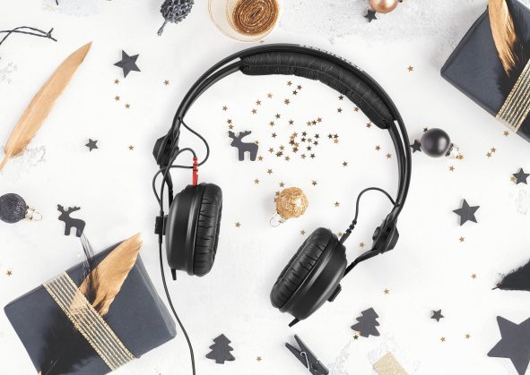
Das passende Geschenk für eure liebsten Musiker und Musikerinnen

Wedemark, 28. Oktober 2020 – Gibt es etwas Schöneres, als das perfekte Geschenk zu finden? Für kreative Menschen kann das zum Beispiel ein Präsent sein, das ihrer Kunst neue Möglichkeiten eröffnet. Für eure liebsten Musiker und Musikerinnen hat Sennheiser darum einige Geschenkideen zusammengestellt – mit professionellen Mikrofonen und Kopfhörern würdigt ihr das Talent eurer Liebsten und verhelft ihnen zu großartigem Sound.

Professionell für jede Aufnahme
MK 4
Ganz gleich, ob Heim-, Projekt- oder professionelles Studio: Das Sennheiser Echtkondensatormikrofon MK 4 bietet außergewöhnliche Aufnahmequalität und ein herausragendes Preis-Leistungs-Verhältnis. Der Klang des Großmembraners mit Nierencharakteristik ist hochauflösend, kraftvoll und direkt; er eignet sich hervorragend für Gesang, akustische Instrumente, Gitarrenverstärker, Voice-Overs und vieles mehr.

Das Echtkondensatormikrofon MK 4 von Sennheiser: professionelle Qualität für jede Aufnahme

- Echtkondensator-Großmembran-Mikrofon für Gesang und Instrumente
- Membran mit 24-karätiger Goldbeschichtung; Ganzmetallgehäuse
- Schwinggelagerte Kapsel zur Minimierung von Körperschall
- Konzipiert für Projektstudios und Bühneneinsatz
- Geringes Eigenrauschen und hoher maximaler Schalldruckpegel

Auf der Bühne zuhause
e 835 / e 835 S
Dürfen wir vorstellen: Das Gesangsmikrofon, das auf jede Bühne gehört. Das e 835 ist ein dynamisches Mikrofon mit Nierencharakteristik, das für Home-Recording, Semi-Pro-Studios und Live-Sound gedacht ist. Auch bei hohen Lautstärken auf der Bühne setzt es sich im Mix durch. Kein gedämpfter, mittenzentrierter Klang, sondern straffe, tiefe Mitten und präsente Höhen. Kein Problem mit Rückkopplungs-, Stör- oder Handhabungsgeräuschen; stattdessen maximale Flexibilität für die Stimme. Moderation und Gesang bleiben kristallklar und natürlich, auch bei unterschiedlichen Abständen zur Kapsel. Seine robuste Bauweise und unkomplizierte Handhabung machen das e 835 zur ersten Wahl für Proberäume, Home-Recording und Tour. Auch als Sprechermikrofon macht es eine gute Figur. Erhältlich auch als e 835 S mit geräuschlosem Ein-/Ausschalter.

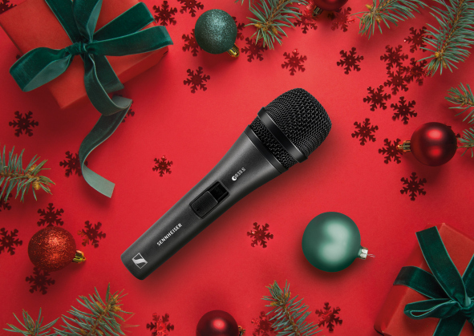 | Das Sennheiser e 835 / e 835 S ist ein dynamisches Nierenmikrofon, das sich ideal für Gesang eignet und sich auch auf lauten Bühnen durchsetzt

- Dynamisches Mikrofon mit Nierencharakteristik
- Klare Wiedergabe mit hoher Präsenz
- Verarbeitet problemlos hohe Schalldruckpegel
- Wirkungsvolle Dämpfung von Handhabungsgeräuschen, Brummkompensationsspule
- Robustes Metallgehäuse

Hol das Beste aus deiner Stimme heraus
e 935
Noch mehr Leistung und Vielseitigkeit: Das e 935 von Sennheiser ist ein weiteres außergewöhnliches Gesangsmikrofon von Sennheiser. Sein ausgewogener Frequenzgang macht es zum optimalen Partner für jede Musikrichtung. Das robuste, dynamische Nierenmikrofon gibt der Stimme deutlich mehr Raum und setzt sie sauber von den Instrumenten ab. Mit transparenten Höhen und gleichzeitig warmen und definierten unteren Mitten verleiht es selbst sanften Stimmen eine beeindruckende Intensität und Größe und erhöht gleichzeitig die Sprachverständlichkeit. Das e 935 ist dabei extrem rückkopplungssicher und meistert selbst härteste Live-Einsätze.

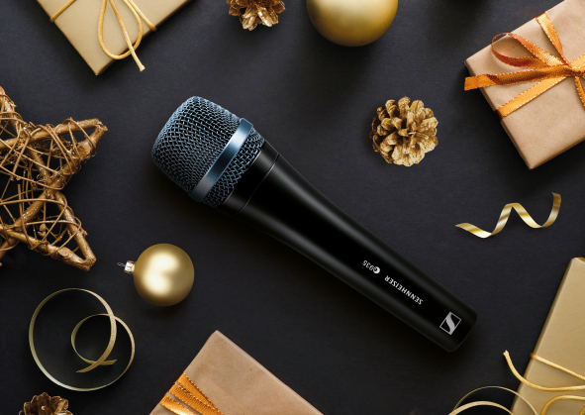 | Mit seinem berühmten Klang verschafft das Sennheiser e 935 jeder Stimme mehr Raum

- Dynamisches Nierenmikrofon mit berühmter Klangsignatur
- Weitgehend frequenzunabhängige Richtcharakteristik
- Rückkopplungsfest
- Schwinggelagerte Kapsel
- Brummkompensationsspule
- Äußerst robustes Metallgehäuse

Abspielen, Aufnehmen, Abhören
HD 200 PRO
In manchen Situationen ist totale Konzentration auf den Klang gefordert: Mit dem Monitorkopfhörer HD 200 PRO ist es möglich, überall kraftvollen Studiosound zu erleben. Ob bei der Aufnahme von eigenen Songs, beim Üben oder einfach nur für den Musikgenuss zu Hause - der geschlossene HD 200 PRO ist der perfekte Begleiter für Monitoring-Aufgaben. Der HD 200 PRO dämpft wirkungsvoll Umgebungsgeräusche und macht es einfach, sich voll und ganz zu konzentrieren – auch während des Weihnachtstrubels. Seine weichen Ohrpolster sorgen für hervorragenden Komfort bei langen Sessions. Und noch besser: Zur Feier seines 75-jährigen Jubiläums bietet Sennheiser den HD 200 PRO bis Ende des Jahres für nur 49 EUR UVP an (www.sennheiser.com/special-deals).

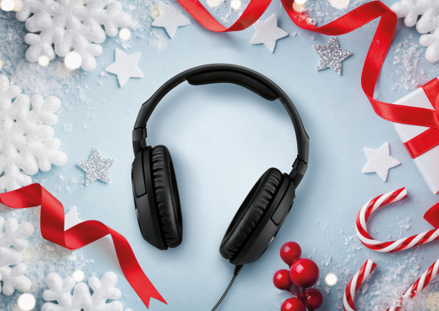 | Mit dem Monitoring-Kopfhörer HD 200 PRO überall kraftvollen Studiosound erleben

- Geschlossener, ohrumschließender Kopfhörer mit guter Dämpfung von Umgebungsgeräuschen
- Sennheiser-Wandler mit hervorragender Stereowiedergabe und kraftvollen Bässen
- Weiche Ohrpolster und ergonomisches Design sorgen für einen guten Sitz und hohen Tragekomfort
- Robustes, einseitiges Kabel (2,0 m)
- 6,3-mm-Stereoklinkenadapter im Lieferumfang

Eine Legende verschenken
HD 25
Er ist ein Standard für DJs: Der Monitorkopfhörer HD 25 von Sennheiser hat sich im Musik-Business einen legendären Ruf erarbeitet und wird von DJs und DJanes weltweit genutzt. Der Kultstatus kommt nicht von ungefähr: Der HD 25 verarbeitet hohe Schalldruckpegel, performt in lauten Umgebungen, ist leicht und dabei überaus robust. Die klappbare Ohrmuschel ermöglicht einohriges Monitoring. Diese Eigenschaften empfehlen den außergewöhnlich vielseitigen Kopfhörer für eine Vielzahl von professionellen Abhörsituationen, zum Beispiel für Kameraleute und im Studio.

Eine Legende: DJs, Musiker und Musikerinnen und Tontechniker und Tontechnikerinnen schätzen den HD 25 von Sennheiser

- Robuster und leichter Monitor- und DJ-Kopfhörer
- Hohe Empfindlichkeit durch leichte Aluminium-Schwingspulen
- Für sehr hohe Schalldruckpegel geeignet
- Sehr leicht und bequem, auch bei längerem Einsatz
- Robustes, abnehmbares Kabel
- Drehbare Ohrmuschel für einohriges Hören

Preisinformationen:
MK 4: EUR 299 (UVP)
e 835/e 835 S: EUR 99 (UVP)
e 935: EUR 179 (UVP)
HD 200: bis zum 31. Dezember im Sonderangebot, EUR 49 (UVP)
HD 25: EUR 149 (UVP)

Die Bilder dieser Pressemitteilung können hier heruntergeladen werden:
https://sennheiser-brandzone.com/c/181/ZS56WAXM.

Über Sennheiser
1945 gegründet, feiert Sennheiser in diesem Jahr sein 75-jähriges Bestehen. Die Zukunft der Audio-Welt zu gestalten und für Kunden einzigartige Sound-Erlebnisse zu schaffen – dieser Anspruch eint Sennheiser Mitarbeiter und Partner weltweit. Das unabhängige Familienunternehmen, das in der dritten Generation von Dr. Andreas Sennheiser und Daniel Sennheiser geführt wird, ist heute einer der führenden Hersteller von Kopfhörern, Lautsprechern, Mikrofonen und drahtloser Übertragungstechnik. Der Umsatz der Sennheiser-Gruppe lag 2019 bei 756,7 Millionen Euro. www.sennheiser.com

Lokaler Pressekontakt

Stefan Peters
Stefan.peters@sennheiser.com
+49 (5130) 600 - 1026

